ROTEIRO DO CREDENCIAMENTO ELETRÔNICO PARA CONTRIBUINTES DE OUTROS ESTADOS NÃO INSCRITOS NO ICMS (DIFAL)

Nova Versão do Roteiro: 10/02/2016
Sumário
1 - Acesso ao aplicativo Credenciamento Eletrônico 01
2 - Descritivo do aplicativo Credenciamento Eletrônico 02
3 - Acesso ao Perfil Contribuintes de outras UFs 07
4 - O Domicílio Tributário Eletrônico do Contribuinte - DTEC 07

Este roteiro descreve o aplicativo “Credenciamento Eletrônico” e suas funcionalidades

O “CREDENCIAMENTO ELETRÔNICO” é um procedimento simplificado destinado ao contribuinte da DIFA de outra Unidade da Federação não inscrito no Cadastro de Contribuintes do ICMS (CCICMS) da Secretaria de Estado da Fazenda de Santa Catarina, e quando concluído permitirá o acesso ao aplicativo “DIFAL - Gerenciamento de Pagamento por Operação” e outros serviços do Sistema de Administração Tributária (SAT), utilizando login e senha ou o próprio e-CNPJ.

REQUISITOS PARA EFETUAR O CREDENCIAMENTO ELETRÔNICO:

- requer um certificado digital e-CNPJ emitido para sócio ou responsável perante a Receita Federal;
- exige um credenciamento para cada número de inscrição no CNPJ;
- não é permitido o credenciamento de contribuinte já inscrito no CCICMS de SC com a situação de Ativo, Suspenso e Baixa Requerida, e
- credenciamento simultâneo no Domicílio Tributário Eletrônico do Contribuinte - DTEC (ver item 4);

1 - ACESSO AO APLICATIVO “CREDENCIAMENTO ELETRÔNICO”:

O acesso ao credenciamento eletrônico poderá ser realizado de diversas formas a partir dos links específicos disponíveis na página da Secretaria da Fazenda – SEF: na própria tela de login do SAT (figura 01), ou, ainda, quando acessar a aplicação “DIFAL - Gerenciamento de Pagamento por Operação” e na página da SEF nos “Serviços mais Acessados” ou nos serviços e orientações “Declarações e Pagamentos”, que o redirecionará para a página de login (figura 02).

1.1. Para iniciar o credenciamento clique no ícone S@T na página da SEF - Figura 01.
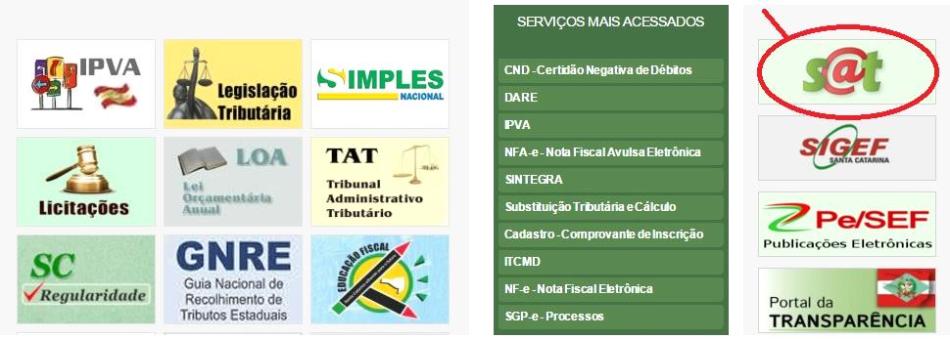
Figura 01 – Tela inicial de acesso ao SAT

1.2. Estando com o e-CNPJ conectado clique em “Entrar com Certificado Digital” (figura 02). Será apresentada a figura 03.

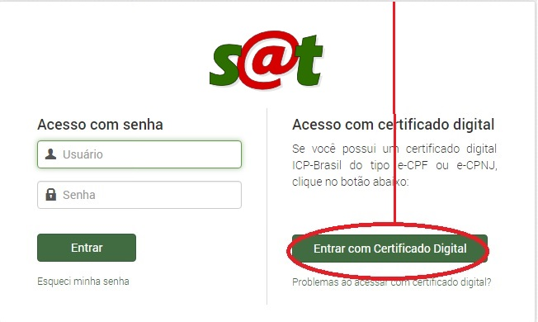
Figura 02 - Tela de login do SAT

1.3. Se o contribuinte identificado por este CNPJ não possuir um usuário no SAT será mostrada a mensagem:

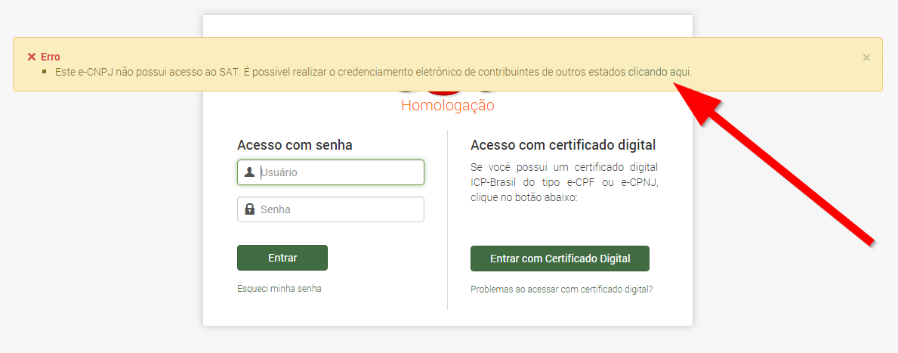

Basta clicar sobre o “clicando aqui” para acessar o credenciamento.

2 - DESCRITIVO DO APLICATIVO “CREDENCIAMENTO ELETRÔNICO”:

2.1. Tela Inicial: “Controle de Acesso - Credenciamento Eletrônico” - Figura 03:

Também permite o credenciamento de estabelecimentos de empresa que possua somente o e-CNPJ da matriz

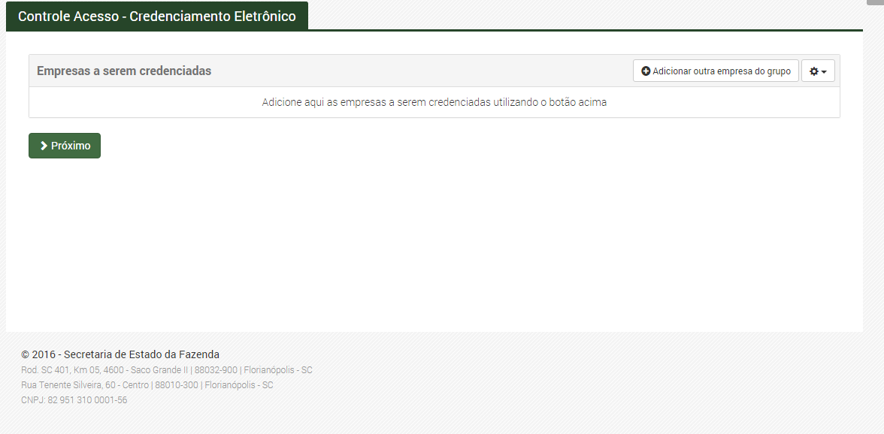
Figura 03 - Tela inicial do Credenciamento Eletrônico

2.1.1. Para iniciar o registro do credenciamento devera:

> Clicar no botão ADICIONAR OUTRA EMPRESA DO GRUPO

2.1.2. Será mostrada a tela de “Dados da empresa”, contendo as seguintes informações - Figura 4

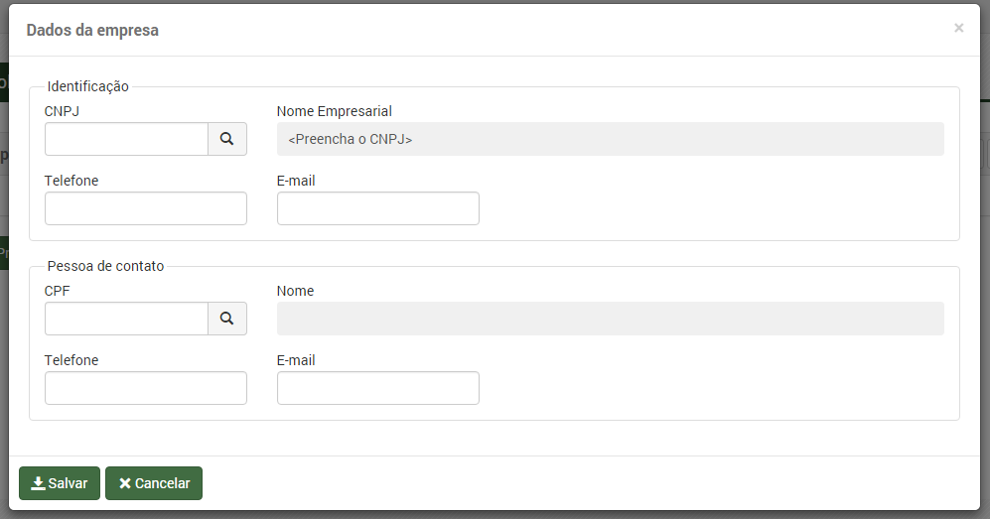
Figura 04 - Tela de Dados Cadastrais

2.1.2.1. Identificação da Empresa e Nome Empresarial:

a) para credenciamento do mesmo estabelecimento que está com o e-CNPJ conectado: informações são extraídas do e-CNPJ. Não é editável;

b) para credenciamento dos demais estabelecimentos quando de empresa que utilize o e-CNPJ da matriz: informar com o número de inscrição no CNPJ que se pretende cadastrar. O nome é preenchido pelo sistema, não sendo editável;

2.1.2.2. Telefone e e-mail da empresa: preenchimento obrigatório pelo usuário;

2.1.2.3. CPF e Nome da pessoa de contato: informar o número do CPF do contato do estabelecimento que está sendo credenciado. O nome é preenchido pelo sistema, não sendo editável;

2.1.2.4. Telefone e e-mail da pessoa de contato: preenchimento obrigatório pelo usuário

> Clicar no botão SALVAR

2.1.3. É adicionado grid na Tela Inicial contendo as seguintes informações e funcionalidades: (Figura 5)

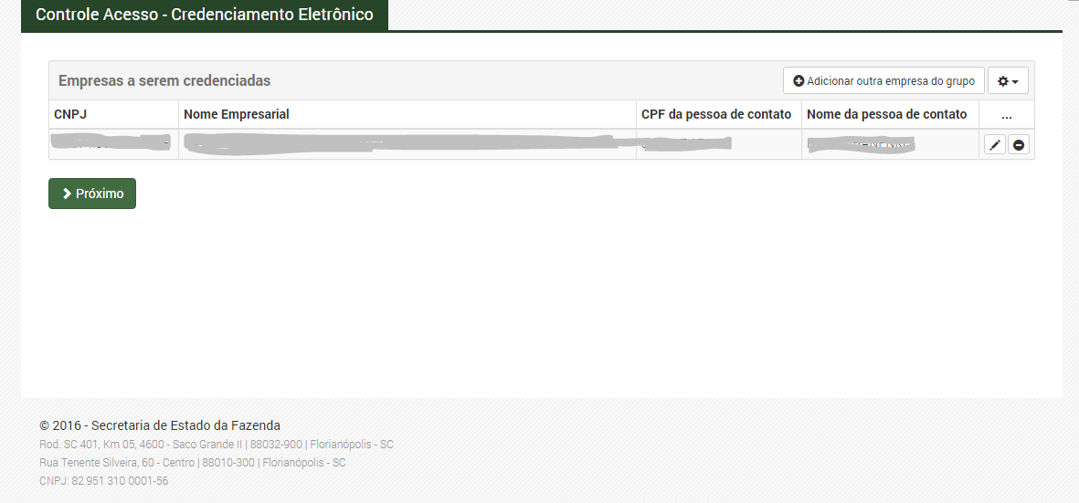
Figura 5 - Tela Inicial com grid contendo contribuintes que estão sendo credenciados

2.1.3.1 CNPJ e Nome Empresarial do contribuinte que está sendo credenciado,

2.1.3.2. CPF Telefone da pessoa de contato;

2.1.3.3. Ícone “Editar” () estabelecimento: permite editar as informações da tela “Dados da empresa”, item 2.1.2;

2.1.3.4. Ícone “Excluir Estabelecimento” (): permite a exclusão do CNPJ do grid.

> Clicar no botão PRÓXIMO

2.2. Aceite dos TERMOS DE COMPROMISSO:

2.2.1. TERMO DE COMPROMISSO DE CONTRIBUINTE - Figura 6:

No cabeçalho do Termo serão relacionados os mesmos CNPJ que constam no grid referido no item 2.1.3
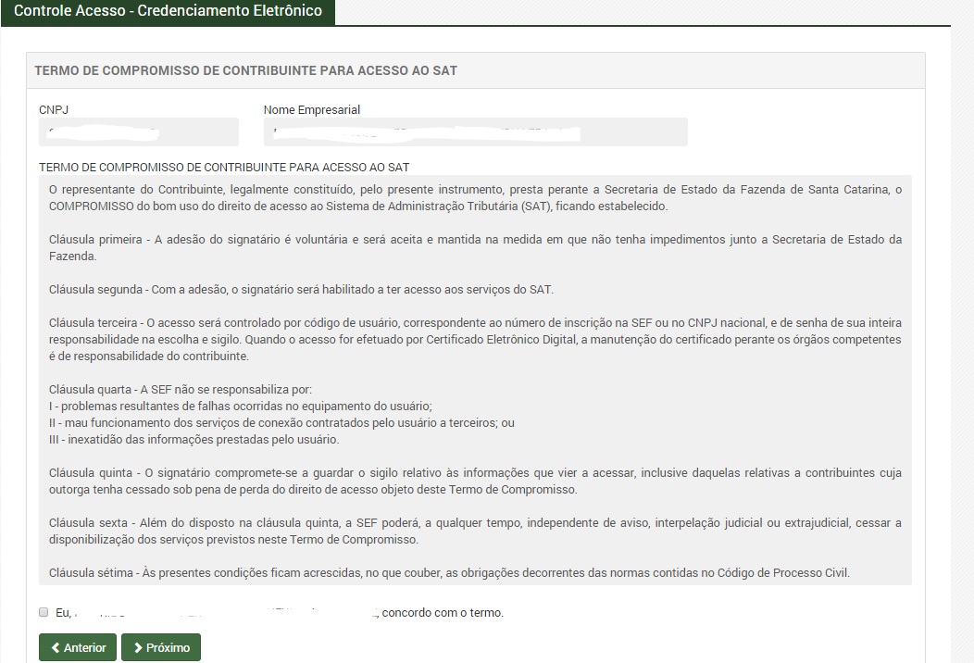
Figura 6- Termo de Compromisso de Contribuinte

> Concordar com o termo e clicar no botão PRÓXIMO
2.2.2. TERMO DE CREDENCIAMENTO NO DTEC DE PESSOA JURÍDICA NÃO INSCRITA NO CCICMS - Figura 7:
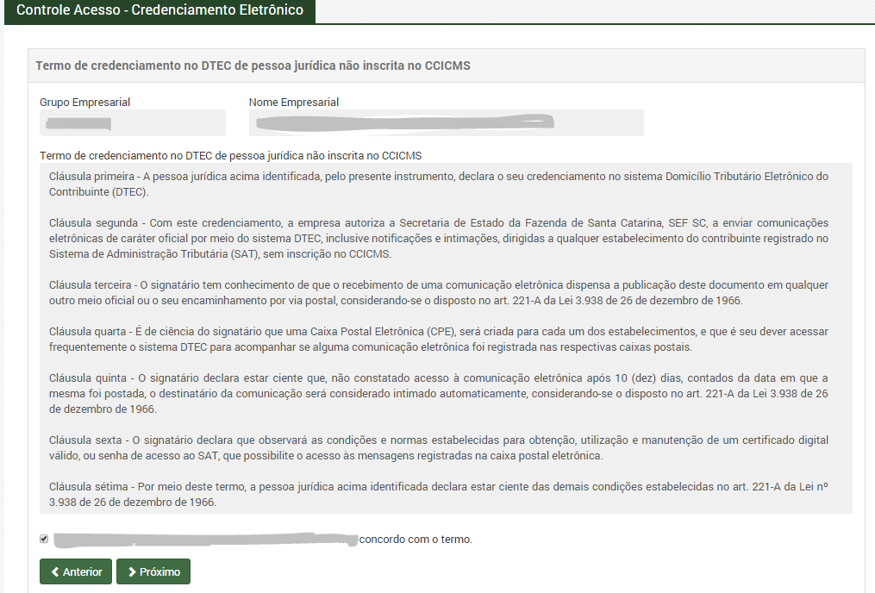
Figura 7 - Termo de Credenciamento no DTEC de Pessoa Jurídica Não Inscrita no CCICMS

> Concordar com o termo e clicar no botão PRÓXIMO
2.3. Tela “CONFIRMAÇÃO DE CREDENCIAMENTO” - Figura 8:

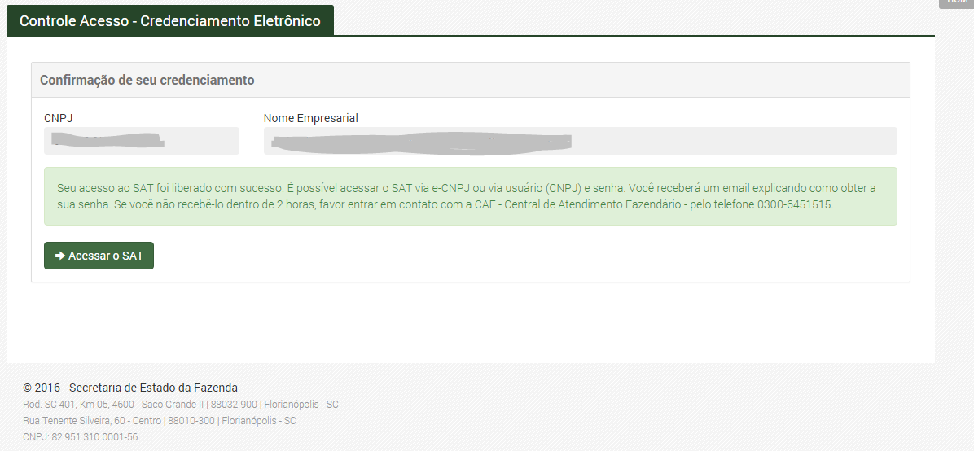
Figura 8 - Tela Confirmação de Credenciamento

2.3.1. Quando o Credenciamento Eletrônico for finalizado com êxito:

2.3.1.1 é liberado o primeiro acesso ao SAT (clicar no botão “Acessar o SAT”) onde está disponível o “Perfil - Contribuintes de outras UFs” com as aplicações - Figura 9, e

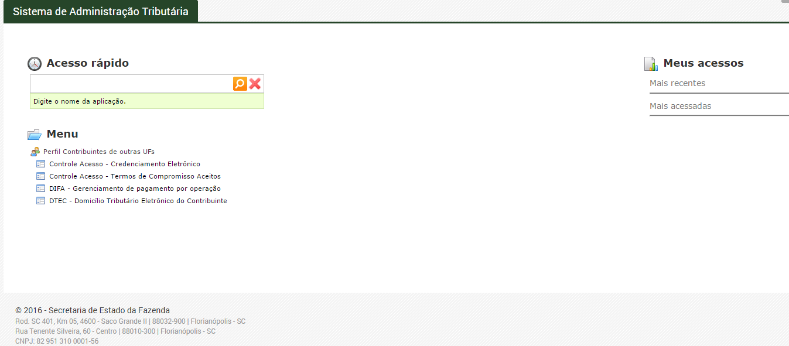

Figura 9 - Tela “Perfil - Contribuintes de outras UFs”

2.3.1.2. é encaminhado e-mail para cada estabelecimento credenciado, em até 2 horas após concluído o credenciamento, com orientações para a obtenção de senha de acesso ao Sistema SAT e ao “Perfil - Contribuintes de outras UFs”, utilizando login e senha - Figura 10.

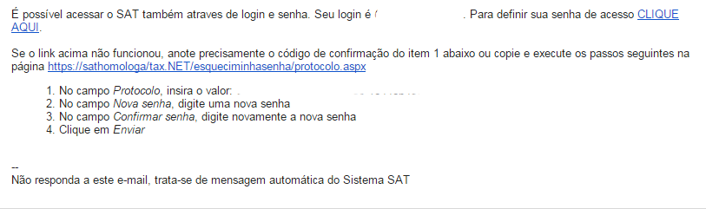
Figura 10 - Tela com teor do e-mail encaminhado

IMPORTANTE: Caso não receba o e-mail referido no item 2.3.1.2 no prazo, deve encaminhar e-mail relatando o fato à Central de Atendimento da Fazenda - CAF, no endereço: http://caf.sef.sc.gov.br/Views/Publico/Ticket/Novo.aspx

3 - ACESSO AO PERFIL CONTRIBUINTES DE OUTRAS UFS:

Após o credenciamento, o contribuinte de outra Unidade da Federação poderá acessar o “Perfil - Contribuintes de outras UFs” no SAT (figura 01) utilizando:
3.1. diretamente seu e-CNPJ, ou
3.2.a partir do login e senha obtido conforme descrito no item 2.3.1.2.

IMPORTANTE: quando se tratar estabelecimento que se credenciou utilizando o e-CNPJ da matriz, o acesso ao “Perfil - Contribuintes de outras UFs” do sistema SAT, só será possível utilizando o login e senha.

4 - O DOMICÍLIO TRIBUTÁRIO ELETRÔNICO DO CONTRIBUINTE - DTEC:

O Domicílio Tributário Eletrônico do Contribuinte - DTEC é o aplicativo do SAT cuja principal função é servir de meio de comunicação eletrônica entre a Secretaria de Estado da Fazenda de Santa Catarina (SEF/SC), e as pessoas físicas e jurídicas que utilizam seus serviços.

O credenciado de outra Unidade da Federação poderá acessar o DTEC utilizado o aplicativo “DTEC - Domicílio Tributário Eletrônico do Contribuinte” (figura 11), disponível no “Perfil - Contribuintes de outras UFs”.

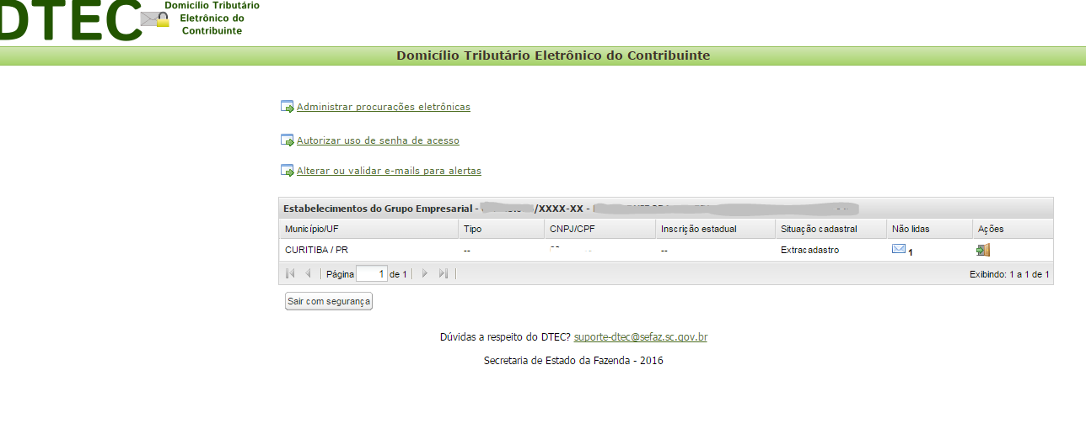
Figura 11 - Tela do DTEC

4.1. Características do DTEC:
4.1.1. O credenciamento será irrevogável e terá prazo de validade indeterminado;
4.1.2. será único por pessoa jurídica e válido para todos os estabelecimentos com o mesmo CNPJ raiz já registrados no SAT, desde que não possuam inscrição no CCICMS;
4.1.3. os novos estabelecimentos do credenciado no DTEC que vierem a ser registrados no SAT, sem inscrição no CCICMS, estarão automaticamente credenciados;
4.1.4. será atribuída uma caixa postal eletrônica própria para cada um dos estabelecimentos do credenciado;
4.1.5. o credenciado no DTEC poderá, mediante procuração eletrônica, nomear procurador para consultar e cientificar as mensagens recebidas por meio eletrônico.

